

การออกแบบเครือข่าย และการกำหนดค่าการทำงานโดยใช้ Packet Tracer

เสนอ

อาจารย์ จิระศักดิ์ สิทธิกร

จัดทำโดย

นายบัณฑิต สีดาว 59010759

ภาคเรียนที่ 2 ปีการศึกษา 2561

รายงานวิชา Internetworking Standards and Technologies

ภาควิชาวิศวกรรมคอมพิวเตอร์ คณะวิศวกรรมศาสตร์

สถาบันเทคโนโลยีพระจอมเกล้าเจ้าคุณทหารลาดกระบัง

**การออกแบบเครือข่าย**

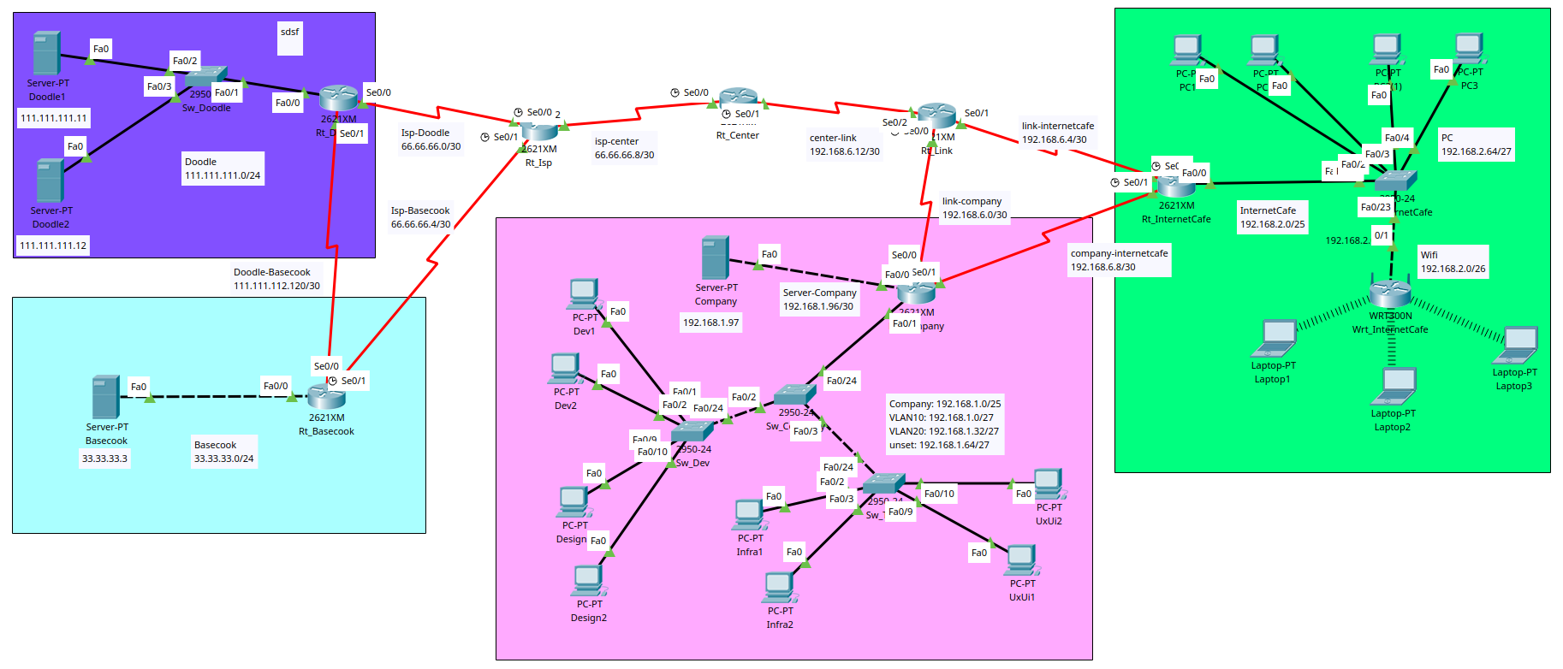

เป็นแบบจำลองเครื่อข่ายที่ประกอบไปด้วยส่วนของผู้ให้บริการเว็บไซต์ (สีน้ำเงินกับสีฟ้า) บริษัทขนาดเล็กๆ ที่มีไม่กี่ผแนก (สีชมพู) ร้านอินเตอร์เน็ตคาเฟ่ (สีเขียว) และส่วนของการเชื่อมต่อ router ที่สมมุตว่าเป็น ISP ผู้ให้บริการอินเตอร์เน็ต

รายระเอียดของส่วนต่างๆ

* ส่วนของผู้ให้บริการอินเตอร์เน็ต ซึ่งจะประกอบไปด้วย Web Server ของ 2 เว็บไซต์ ด้านบนเป็นเว็บไซต์ Doodle ซึ่งออกแบบโดยการใช้ server จำนวน 2 เครื่องให้อยู่ในเชื่อมต่อกันด้วยสวิตซ์แล้วต่อเข้ากับ router ของเว็บไซต์เอง ส่วนด้านล่างนั้นเป็นเว็บไซต์ Basecookออกแบบโดยการใช้ server เชื่อมต่อ โดยตรงเข้ากับ router ซึ่งจะมี link ภายใน (111.111.112.120/30) ซึ่งตั้งค่า routingไว้ป็นแบบ staticเชื่อมต่อด้วยกันเองระหว่างเครือข่าย Doodle และ Basecook เพื่อให้การสื่อสารภายในนั้นรวดเร็วมากขึ้น และแต่ละเว็บไซต์จะมี link เช่อมต่อเข้ากับ router ISP ซึ่งใช้ routing เป็นแบบ EIGRP

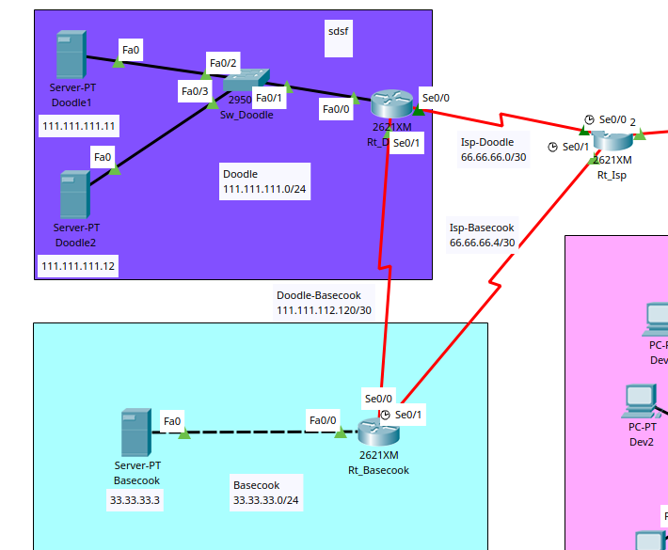

* ส่วนของบริษัทขนาดเล็กนั้น จะมี server ของบริษัทให้บริการ web อยู่ และมีการแบ่งแผนกออกเป็น 4 แผนก โดยแผนกทางฝั่งซ้ายเป็นห้องๆ หนึ่ง และฝั่งขวาเป็นห้องๆ หนึ่ง ที่อยู่คนละห้องกัน มีการออกแบบ VLAN อยู่ 2 วง คือ VLAN10 ซึ่งจะมีแผนก Dev กับ Infra และ VLAN20 จะมีแผนก Design กับ UxUi โดย VLAN ทั้งสองงอันนี้สามารถสื่อสารกันได้ด้วย inter-vlan โดยมี Router copany ทำหน้าที่เป็นคนทำ sub interface และมีการทำ vtp server ด้วยโดยมี sw_dev เป็น mode server มี sw_company เป็น mode t และมี sw_Tech เป็น mode client โดยการเชื่อมต่อระหว่าง switch มีการทำ trunk mode ไว้แล้ว โดย switch dev กับ tech นั้นมีการทำงานต่างๆ ที่เหมือนกัน

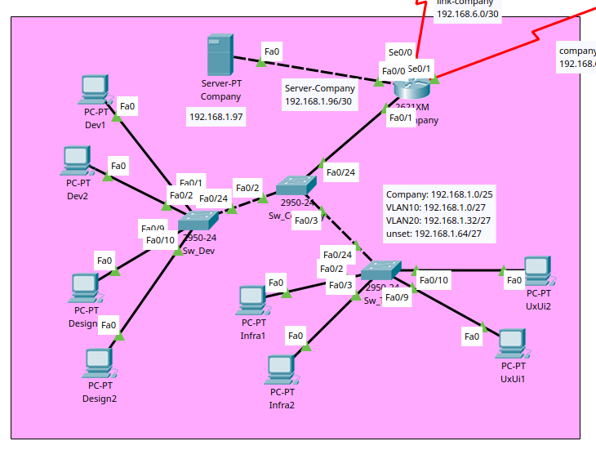

* ส่วนของผู้ให้บริการ internet cafe นั้นจะมีการแบ่ง network ออกเป็น 2 network คือ wireless หนึ่งวงกับฝั่ง PC หนึ่งวง โดย wireless router นั้นมีการรักษาความปลอดภัยด้วยการตั้งการเข้ารหัสผ่านเป็นแบบ wpa2-psk

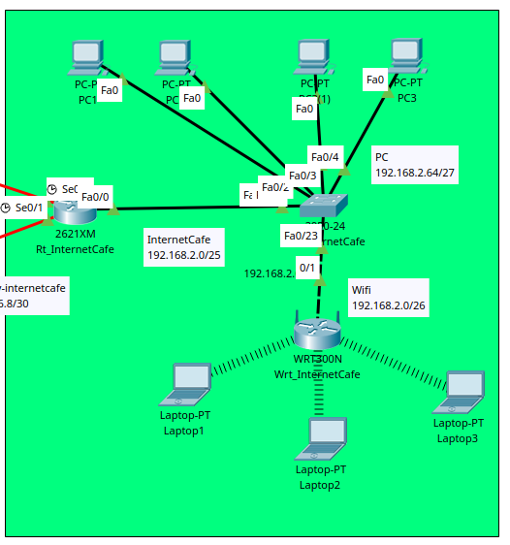

* ส่วนของการเชื่อมต่อ router ส่วนกลางนั้นจะมีการใช้ routing protocal 2 ชนิดด้วยกันคือทางฝั่งว้ายที่เป็นส่วนของผู้ให้บริการเว็บไซต์ของ router Doodle, Basecook และ ISP นั้นเป็น protocal EIGRP และส่วนฝั่งขวานั้นของ router company, internetcafe และ link นั้นใช้ protocal OSPFv.2 โดยมี router center ทำหน้าที่เป็นredistribute ระหว่าง 2 protocal นี้

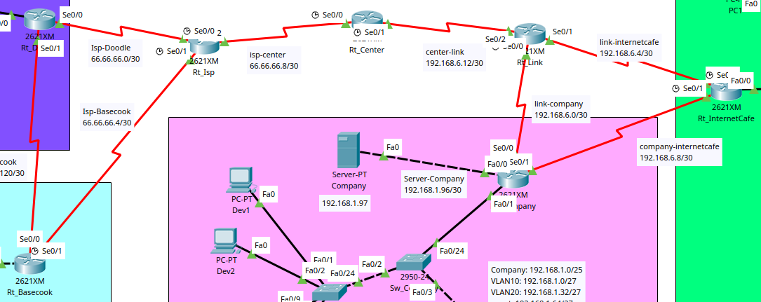

**ส่วนต่างๆ ในเครือข่าย และการกำหนดค่าการทำงาน**

มีการการออกแบบ IP Address โดยใช้ VLSM โดยมีการใช้งาน ip หลายคลาส โดยส่วนที่ใช้ในการแบ่งแบบ VLSM หลักๆ จะเป็นส่วนของ interface ระหว่าง router และ ส่วนของบริษัทและ internetcafe

|  |  |  |  |  |
| --- | --- | --- | --- | --- |
| **Network Name** | **Required Host** | **Max Host** | **Subnetwork** | **Subnet Mask** |
| Doodle | 2 | 254 | 111.111.111.0/24 | 255.255.255.0 |
| Basecook | 1 | 254 | 33.33.33.0/24 | 255.255.255.0 |
| Doodle-Basecook | 2 | 2 | 111.111.112.120/30 | 255.255.255.252 |
| Isp-Doodle | 2 | 2 | 66.66.66.0/30 | 255.255.255.252 |
| Isp-Baseecook | 2 | 2 | 66.66.66.4/30 | 255.255.255.252 |
| Isp-Center | 2 | 2 | 66.66.66.8/30 | 255.255.255.252 |
| center-link | 2 | 2 | 192.168.6.12/30 | 255.255.255.252 |
| link-company | 2 | 2 | 192.168.6.0/30 | 255.255.255.252 |
| link-internetcafe | 2 | 2 | 192.168.6.4/30 | 255.255.255.252 |
| company-internetcafe | 2 | 2 | 192.168.6.8/30 | 255.255.255.252 |
| VLAN10-Dev | 16 | 30 | 192.168.1.0/27 | 255.255.255.224 |
| VLAN20-Tech | 16 | 30 | 192.168.1.32/27 | 255.255.255.224 |
| Server-Company | 2 | 2 | 192.168.1.96/30 | 255.255.255.252 |
| InternetCafr-Wifi | 62 | 62 | 192.168.2.0/26 | 255.255.255.128 |
| InternetCafr-PC | 11 | 14 | 192.168.2.64/27 | 255.255.255.126 |

1. การกำหนดค่าการทำงานของส่วนผู้ให้บริการเว็บไซต์

**Sw_Doodle**

|  |
| --- |
| en  vlan database  vlan 10 name Doodle  exit  conf t  hostname Sw_Doodle  int range f0/1-3  sw mo ac  sw ac v 10 |

**Rt_Doodle**

|  |
| --- |
| en  conf t  hostname Rt_Doodle  int f0/0  ip add 111.111.111.1 255.255.255.0  no sh  int s0/0  ip add 66.66.66.2 255.255.255.252  no sh  int s0/1  ip add 111.111.112.121 255.255.255.252  no sh  ip route 33.33.33.0 255.255.255.0 s0/1  router eigrp 100  no auto-summary  network 111.111.111.0  network 66.66.66.0  ip address 192.168.2.73 255.255.255.252  clock rate 56000  no shutdown  exit |

**Rt_Basecook**

|  |
| --- |
| en  conf t  hostname Rt_Basecook  int f0/0  ip add 33.33.33.1 255.255.255.0  no sh  int s0/0  ip add 66.66.66.6 255.255.255.252  no sh  int s0/1  ip add 111.111.112.122 255.255.255.252  no sh  ip route 111.111.111.0 255.255.255.0 s0/1  router eigrp 100  no auto-summary  network 33.33.33.0  network 66.66.66.4 |

**Rt_Isp**

|  |
| --- |
| en  conf t  hostname Rt_Isp  int s0/0  ip add 66.66.66.1 255.255.255.252  no sh  int s0/1  ip add 66.66.66.5 255.255.255.252  no sh  int s0/2  ip add 66.66.66.9 255.255.255.252  no sh  router eigrp 100  no auto-summary  network 66.66.66.0  network 66.66.66.4  network 66.66.66.8 |

1. การกำหนดค่าการทำงานของ routing redistribute

**Rt_Center**

|  |
| --- |
| en  conf t  hostname Rt_Center  int s0/0  ip add 66.66.66.10 255.255.255.252  no sh  int s0/1  ip add 192.168.6.14 255.255.255.252  no sh  router eigrp 100  redistribute ospf 100 metric 1000 100 255 1 1500  network 66.66.66.8  router ospf 100  log-adjacency-changes  redistribute eigrp 100 metric 1 subnets  network 192.168.6.12 0.0.0.3 area 0 |

1. การกำหนดค่าการทำงานของ Compay Network

**Rt_Company**

|  |
| --- |
| en  conf t  hostname Rt_Company  int f0/1  no sh  int f0/1.10  description Vlan-Dev  en do 10  ip add 192.168.1.30 255.255.255.224  int f0/1.20  description Vlan-Design  en do 20  ip add 192.168.1.62 255.255.255.224  int s0/0  ip add 192.168.6.2 255.255.255.252  no sh  int s0/1  ip add 192.168.6.9 255.255.255.252  no sh  int f0/0  ip add 192.168.1.98 255.255.255.252  no sh  router ospf 100  network 192.168.6.0 0.0.0.3 area 0  network 192.168.6.8 0.0.0.3 area 0  network 192.168.1.96 0.0.0.3 area 0 |

**Sw_Company**

|  |
| --- |
| en  vlan database  vlan 10 name Dev  vlan 20 name Design  exit  conf t  hostname Sw_Company  vtp do vtp  vtp mo t  vtp ve 2  int f0/2  sw mo tr  int f0/3  sw mo tr |

**Sw_Dev**

|  |
| --- |
| en  vlan database  vlan 10 name Dev  vlan 20 name Design  exit  conf t  hostname Sw_Dev  vtp do vtp  vtp mo s  vtp ve 2  int f0/24  sw mo tr  no sh  int range f0/1-8  sw mo ac  sw ac v 10  int range f0/9-15  sw mo ac  sw ac v 20 |

**Sw_Tech**

|  |
| --- |
| en  vlan database  vlan 10 name Infra  vlan 20 name UxUi  exit  conf t  hostname Sw_Tech  vtp do vtp  vtp mo c  vtp ve 2  int f0/24  sw mo tr  no sh  int range f0/1-8  sw mo ac  sw ac v 10  int range f0/9-15  sw mo ac  sw ac v 20 |

1. การกำหนดค่าการทำงานของ InternetCafe Network

**Rt_InternetCafe**

|  |
| --- |
| en  conf t  hostname Rt_InternetCafe  int s0/0  ip add 192.168.6.6 255.255.255.252  no sh  int s0/1  ip add 192.168.6.10 255.255.255.252  no sh  int f0/0  ip add 192.168.2.126 255.255.255.128  no sh  router ospf 100  network 192.168.6.4 0.0.0.3 area 0  network 192.168.6.8 0.0.0.3 area 0  network 192.168.2.0 0.0.0.127 area 0 |

**Sw_InternetCafe**

|  |
| --- |
| en  conf t  hostname Sw_InternetCafe  int f0/24  no sh |

**Wrt_InternetCafe**

|  |
| --- |
| IP Address 192.168.2.126  Network: 192.168.2.0/26  Subnet Mask 255.255.255.128  SSID: InternetCafe  WPA2-PSK: InternetCafe |
| StartIp: 192.168.2.1  EndIp: 192.168.2.62 |

1. การกำหนดค่าการทำงานของ Routing ระหว่าง network company กับ interneetcafe

**Rt_Link**

|  |
| --- |
| en  conf t  hostname Rt_Isp  int s0/0  ip add 192.168.6.1 255.255.255.252  no sh  int s0/1  ip add 192.168.6.5 255.255.255.252  no sh  int s0/2  ip add 66.66.66.62 255.255.255.252  no sh  ip route 192.168.6.0 255.255.255.252 66.66.66.61  ip route 192.168.6.4 255.255.255.252 66.66.66.61  router ospf 100  redistribute static subnets  network 192.168.6.0 0.0.0.3 area 0  network 192.168.6.4 0.0.0.3 area 0 |